**ДОДАТКИ**

Листів

Лист

**1**

Літера

**6.050102**

**ІП-42**

**Розробка програмного забезпечення для паралельних комп’ютерних систем**

**НТУУ КПІ 17 4211 - 000 ПЗ**

Зм.

Виконав

Керівник

Конс.

Н. контр.

Зав. каф.

№ докум.

Водотієць Д.І.

Корочкін О.В.

Корочкін О.В.

Стіренко С.Г

Лит

Підпис

Дата

**1**

**Додаток А**

**Структура класу TaskController ПРГ1**

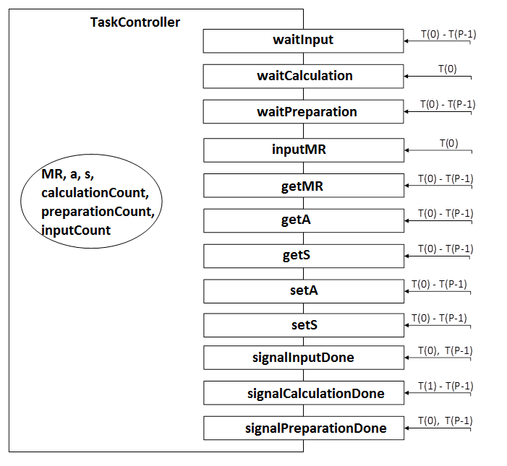

**Додаток Б**

Листів

Лист

**1**

Літера

**6.050102**

**ІП-42**

**Розробка програмного забезпечення для паралельних комп’ютерних систем**

**НТУУ КПІ 17 4211 - 000 ПЗ**

Зм.

Виконав

Керівник

Конс.

Н. контр.

Зав. каф.

№ докум.

Водотієць Д.І.

Корочкін О.В.

Корочкін О.В.

Стіренко С.Г

Лит

Підпис

Дата

**1**

**Структурна схема взаємодії задач ПГР2**



**Додаток В**

Листів

Лист

**1**

Літера

**6.050102**

**ІП-42**

**Розробка програмного забезпечення для паралельних комп’ютерних систем**

**НТУУ КПІ 17 4211 - 000 ПЗ**

Зм.

Виконав

Керівник

Конс.

Н. контр.

Зав. каф.

№ докум.

Водотієць Д.І.

Корочкін О.В.

Корочкін О.В.

Стіренко С.Г

Лит

Підпис

Дата

**1**

**Структурна схема ПКС СП**

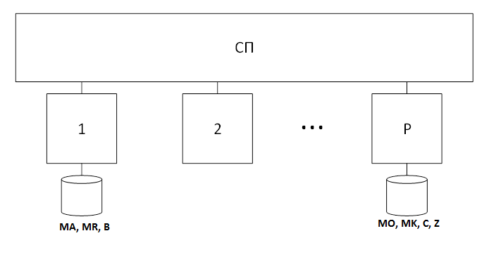

**Додаток Г**

Листів

Лист

**1**

Літера

**6.050102**

**ІП-42**

**Розробка програмного забезпечення для паралельних комп’ютерних систем**

**НТУУ КПІ 17 4211 - 000 ПЗ**

Зм.

Виконав

Керівник

Конс.

Н. контр.

Зав. каф.

№ докум.

Водотієць Д.І.

Корочкін О.В.

Корочкін О.В.

Стіренко С.Г

Лит

Підпис

Дата

**1**

**Структурна схема ПК ЛП**

